Список литературы на лето 2 класс (переходим в третий) по программе " Начальная школа 21 века"
- Мифы Древней Греции (для детей).
- Сказки:
«Волшебная лампа Алладина (арабская сказка)»
«Волшебное кольцо»,
«Царевна Несмеяна»,
«Летучий корабль»,
«Марья Моревна»,
«Иван-царевич и серый волк»,
«Финист – Ясный сокол»,
«Солнце, Месяц и Ворон Воронович»,
«Сказка о молодильных яблоках и живой воде».
- Н.Гарин-Михайловский «Детство Тёмы».
- Гайдар "Тимур и его команда",
"Горячий камень",
"Голубая чашка",
"День в лесу".
- Р. Кипплинг "Рики-тики-тави".
- Л.Лагин "Старик Хоттабыч."
- Е. Шварц "Сказка о потерянном времени".
- Н. Некрасов «Дедушка Мазай и зайцы».
- С. Прокофьева «Ученик волшебника».
- В. Голявкин «Рассказы».
- Ю. Коваль. «Приключения Васи Куролесова».
- А. С. Пушкин. «Сказка о золотом петушке»
- М.Пришвина «Кладовая солнца»
- К. Г. Паустовский «Похождения жука-носорога».
- В.Ю. Драгунский «Денискины рассказы»
- Л.Толстой « Акула», « Прыжок», « Лев и собачка».
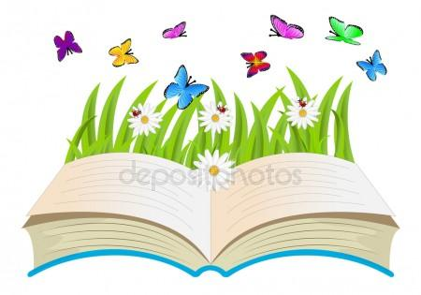
- И. Акимушкин. «Природа чудесница», «Кто без крыльев летает».

